**ĐẠI HỌC QUỐC GIA TP HỒ CHÍ MINH**

**TRƯỜNG ĐẠI HỌC CÔNG NGHỆ THÔNG TIN**

**KHOA CÔNG NGHỆ PHẦN MỀM**

**----------oOo----------**

SINH VIÊN THỰC HIỆN:

Nguyễn Anh Tấn - 17521013

Lộc Đức Thắng - 17521039

**ĐỒ ÁN MÔN LẬP TRÌNH TRÊN THIẾT BỊ DI ĐỘNG**

**(Lớp SE346.K11)**

**ĐỀ TÀI: ỨNG DỤNG NGHE NHẠC (MUSIC APP)**

GIẢNG VIÊN HƯỚNG DẪN:

Thầy Huỳnh Tuấn Anh

Thành phố Hồ Chí Minh, tháng 12 năm 2019

------

# LỜI CẢM ƠN

Lời nói đầu tiên, nhóm em xin chân thành cảm ơn thầy Huỳnh Tuấn Anh trong thời gian qua đã hướng dẫn và cung cấp cho nhóm những kiến thức bổ ích về lĩnh vực chuyên ngành này cũng như hướng dẫn nhóm hoàn thành đồ án và bài báo cáo này một cách tốt nhất.

Nhóm em xin chân thành cảm ơn thầy và rất mong nhận được sự góp ý từ thầy nếu có bất kỳ thiếu xót gì để nhóm có thể rút kinh nghiệm và cải tiến ứng dụng này phát triển hơn nữa!

**Mục lục**

LỜI CẢM ƠN 1

1. Giới thiệu 4

1.1. Giới thiêu đề tài 4

1.1.1. Giới thiệu về React Native 4

1.1.2. Giới thiệu Ứng dụng Nghe nhạc 4

1.2. Mục tiêu 5

1.3. Các chức năng chính 5

2. Phân tích 5

3. Thiết kế 6

3.1. Thiết kế xử lý: sử dụng sơ đồ luồng DFD 6

3.1.1. Đăng nhập 6

3.1.2. Đăng ký tài khoản 7

3.1.3. Phát nhạc 7

3.1.4. Tải nhạc 8

3.1.5. Sửa thông tin cá nhân 9

3.1.6. Quên mật khẩu 9

3.1.7. Tìm kiếm bài hát 10

3.1.8. Xóa nhạc 10

3.2. Thiết kế dữ liệu Firebase cho quản lý user, comment… 11

3.2.1. Quản lí comment 11

3.2.2. Quản lí số điện thoại user 11

3.2.3. Quản lí avatar 12

3.3. Thiết kế giao diện 12

3.3.1. Giao diện Login 12

3.3.2. Màn hình đăng ký 14

3.3.3. Màn hình quên mật khẩu 15

3.3.4. Màn hình chính (Home) 16

3.3.5. Màn hình tìm kiếm nhạc 18

3.3.6. Màn hình Stream 18

3.3.7. Màn hình Library (Thư viện nhạc đã tải) 20

3.3.8. Màn hình Profile 21

4. Cài đặt và thử nghiệm 23

4.1. Môi trường 23

4.2. Ngôn ngữ cài đặt 23

4.3. Thử nghiệm 23

4.4. Đánh giá kết quả 23

5. Kết luận và hướng mở rộng 23

1. **Giới thiệu**
   1. **Giới thiêu đề tài**
      1. **Giới thiệu về React Native**
2. React Native là gì?

-React Native là một framework do công ty công nghệ nổi tiếng Facebook phát triển nhằm mục đích giải quyết bài toán hiệu năng của Hybrid và bài toán chi phí khi mà phải viết nhiều loại ngôn ngữ native cho từng nền tảng di động.

-Ngày nay, lập trình React Native đang dần trở nên phổ biến. Hàng nghìn ứng dụng được tạo ra có dính dáng đến React native. Những cái tên lớn như Facebook, AirBnB, Uber và nhiều công ty khác cũng đã chọn lập trình React Native để xây dựng ứng dụng của họ.

1. Ưu điểm

-React Native là framework giúp lập trình viên viết ứng dụng Native chỉ bằng Javascript.

- Khắc phục các điểm yếu của ứng dụng web và hybrid.

-Được tích hợp tính năng Live Reload, Hot Reload – tương tự tính năng Hot Replacement Module trong Webpack.

-React Native có thể được sử dụng cho việc phát triển ứng dụng trên Windows với React Native Windows được hỗ trợ chính thức bởi Microsoft

1. Khuyết điểm

-Vẫn còn thiếu các component view cho Android: Map, Modal, Slider, Spinner hoặc các module như Camera Roll, Media, PushNotificationIOS.

-Không build được ứng dụng iOS trên Window và Linux

-React Native không thể build được ứng dụng “quá phức tạp”, không nên dùng để viết game có tính đồ họa và cách chơi phức tạp.

-Khá khó làm quen và tiếp cận

**1.1.2. Giới thiệu Ứng dụng Nghe nhạc**

Hiện nay trên thị trường ứng dụng các Ứng dụng tiện ích giải trí nói chung và ứng dụng âm nhạc nói riêng đang nhận được sự quan tâm rất nhiều từ người dùng, đặc biệt là giới trẻ.

Các nhà phát triển và lập trình viên đang nỗ lực phát triển và hành động để tạo ra ứng dụng phục vụ nhu cầu người dùng.

Chính vì lý do này chúng em đã chọn ứng dụng nghe nhạc MusicApp là đề tài phát triển cho đồ án cuối kỳ.

* 1. **Mục tiêu**

Tạo ra ứng dụng nghe nhạc phục vụ nhu cầu giải trí của người dùng, hỗ trợ cả online offline.

Tìm hiểu,làm quen và phát triển với ứng dụng sử dụng React Native.

* 1. **Các chức năng chính**

Ứng dụng có các chức năng chính như:

-Phát các bài hát trực tuyến và các bài hát có sẵn trong máy.

-Tìm kiếm các bài hát yêu thích.

-Tạo playlist các bài hát yêu thích để thưởng thức âm nhạc.

-Tải về bát hát trực tuyến để nghe nhạc mọi lúc mọi nơi.

- Tất cả các chức năng nghe nhạc online được load data từ ZingMp3.

1. **Phân tích**

Sơ đồ usecase tổng quát:

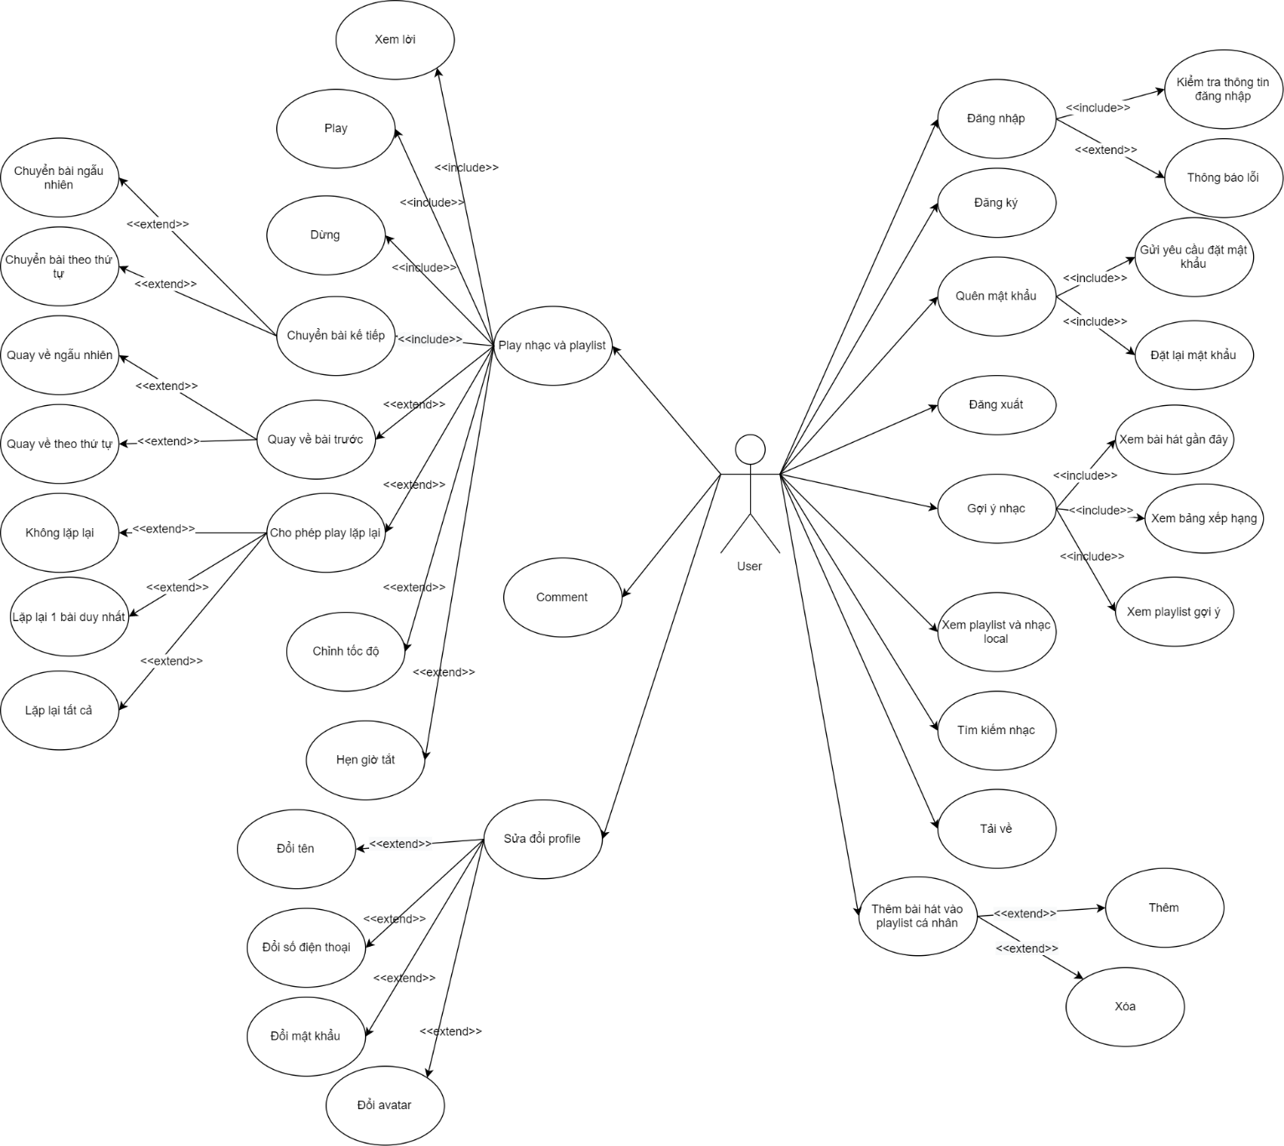

Xem hình ảnh với chất lượng tốt hơn tại: <http://bit.ly/usecasemusicapp>

1. **Thiết kế**
   1. **Thiết kế xử lý:** sử dụng sơ đồ luồng DFD
      1. **Đăng nhập**

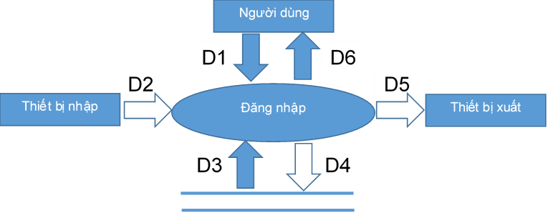

D1: Tên tài khoản, mật khẩu.

D2: Bàn phím điện thoại

D3: Tên tài khoản, mật khẩu (Đã có trong CSDL)

D4: Không có

D5: Không có

D6: Kết quả

* + 1. **Đăng ký tài khoản**

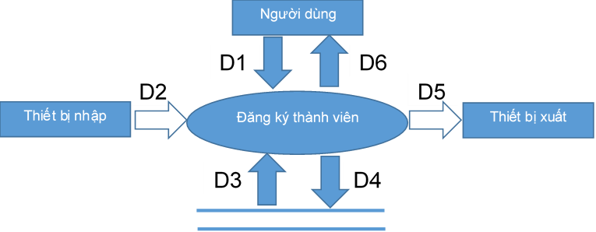

D1: Email, mật khẩu đăng nhập

D2: Bàn phím điện thoại

D3: Không có

D4: D1

D5: Không có

D6: Kết quả

* + 1. **Phát nhạc**

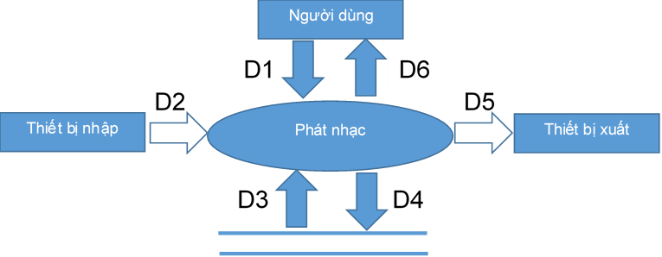

D1: Không có

D2: Màn hình điện thoại

D3: Lời bài hát , thông tin bài hát

D4: Không có

D5: Loa điện thoại

D6: D3

* + 1. **Tải nhạc**

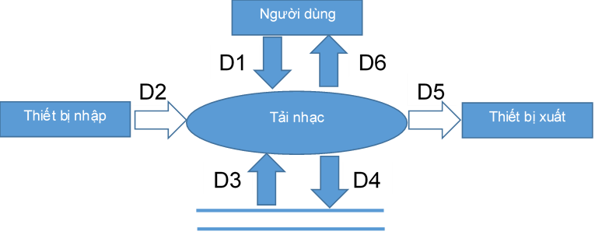

D1: Không có

D2: Màn hình điện thoại

D3: Không có

D4: Dữ liệu bài hát

D5: Không có

D6: Không có

* + 1. **Sửa thông tin cá nhân**

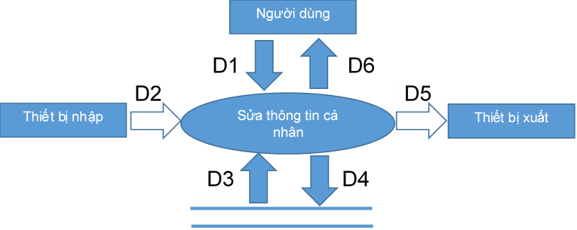

D1: Tên , số điện thoại,mật khẩu, avatar

D2: Màn hình điện thoại

D3: Không có

D4: D1

D5: Không có

D6: Kết quả

* + 1. **Quên mật khẩu**

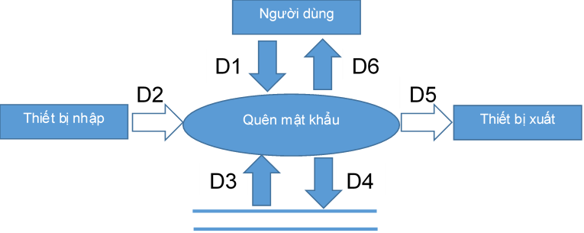

D1: Email

D2: Màn hình điện thoại

D3: Mã xác thực

D4: Mật khẩu mới

D5: Không có

D6: Kết quả

* + 1. **Tìm kiếm bài hát**

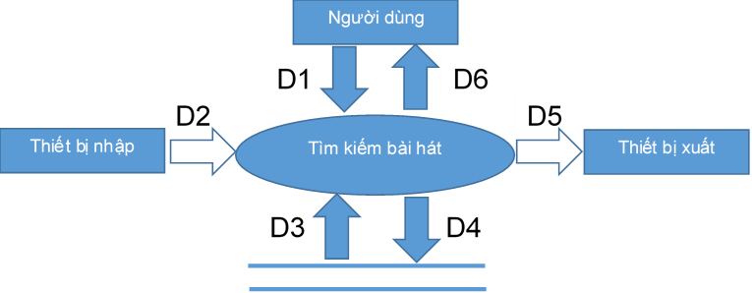

D1: Tên bài hát, ca sĩ

D2: Màn hình điện thoại

D3: Danh sách các bài hát liên quan với từ khóa

D4: Không có

D5: Không có

D6: Kết quả D3

* + 1. **Xóa nhạc**

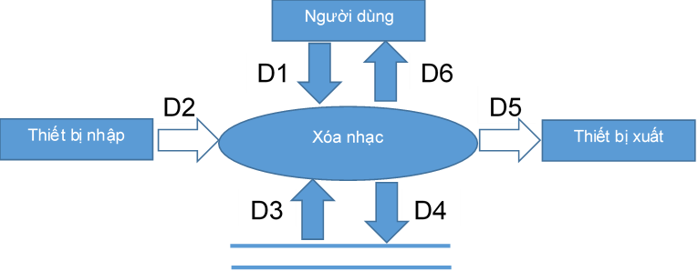

D1: Bài hát cần xóa

D2: Màn hình điện thoại

D3: Không có

D4: ID bài hát cần xóa

D5: Không có

D6: Kết quả

* 1. **Thiết kế dữ liệu Firebase cho quản lý user, comment…**
     1. **Quản lí comment**

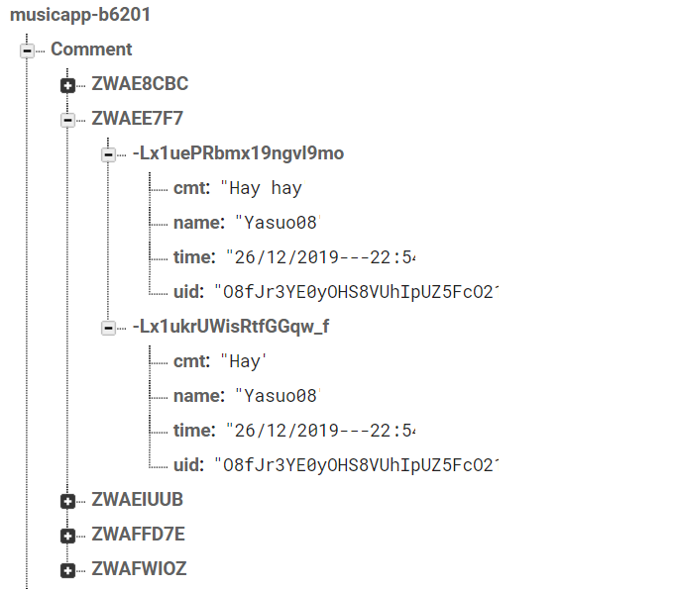

* + 1. **Quản lí số điện thoại user**

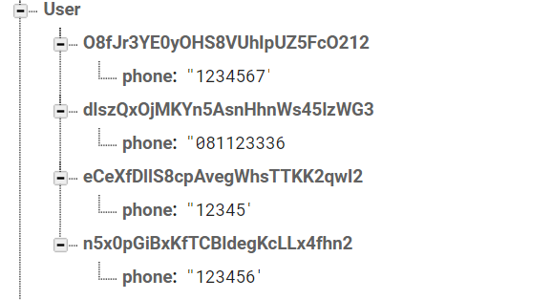

* + 1. **Quản lí avatar**

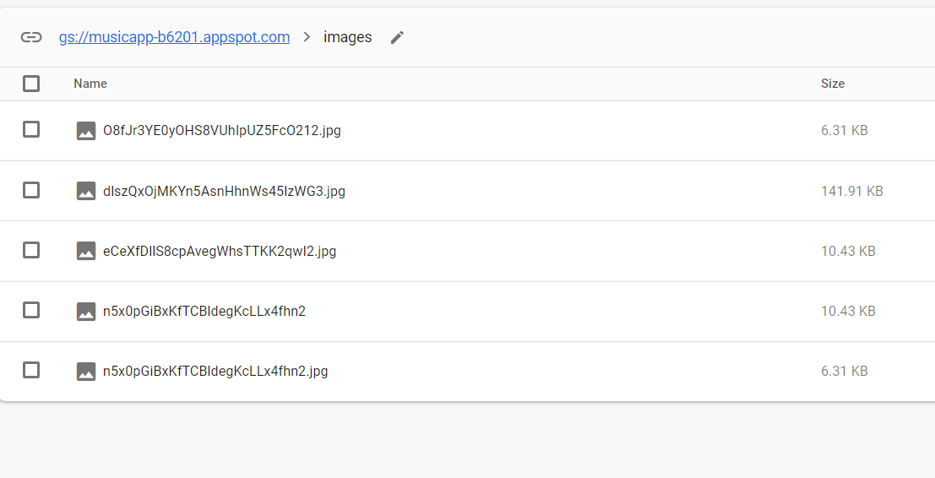

* 1. **Thiết kế giao diện**
     1. **Giao diện Login**

1. Giao diện

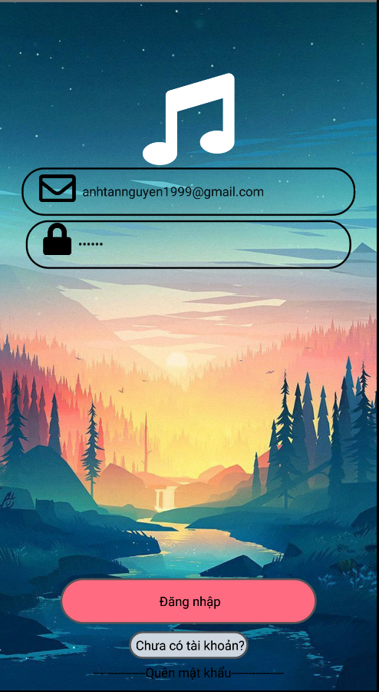

1. Mô tả các thuộc tính

|  |  |  |  |  |
| --- | --- | --- | --- | --- |
| STT | Tên thuộc tính | Loại | Ràng buộc | Ý nghĩa/Ghi chú |
|  | E-mail | TextBox | Không | Nhập tên tài khoản đăng nhập |
|  | Mật khẩu | TextBox | Không | Nhập mật khẩu để đăng nhập |
|  | Đăng nhập | Button | Không | Thực hiện đăng nhập vào hệ thống. |
|  | Bạn chưa có tài khoản | Button | Không | Chuyển sang màn hình đăng ký tài khoản |
|  | Quên mật khẩu | Button | Không | Chuyển qua màn hình quên mật khẩu |

* + 1. **Màn hình đăng ký**

1. Giao diện

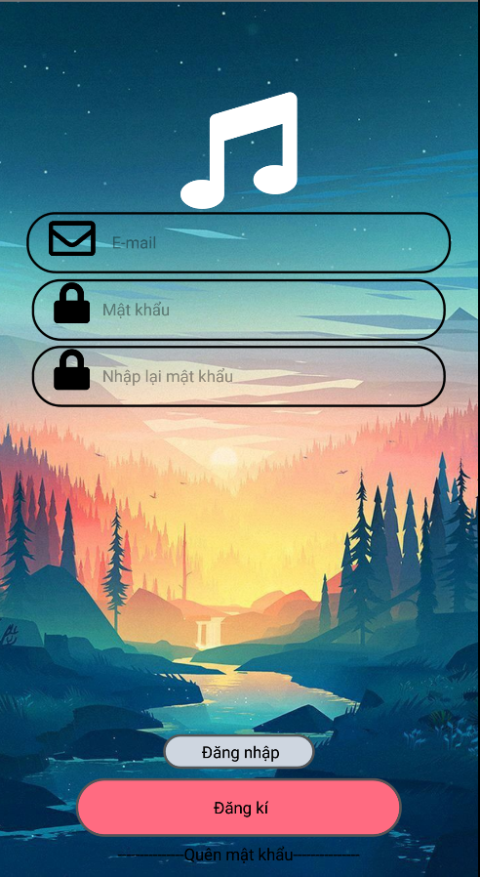

1. Mô tả màn hình

|  |  |  |  |  |
| --- | --- | --- | --- | --- |
| STT | Tên thuộc tính | Loại | Ràng buộc | Ý nghĩa/Ghi chú |
|  | E-mail | TextBox | Không | Nhập tên tài khoản đăng ký |
|  | Mật khẩu | TextBox | Không | Nhập mật khẩu để đăng ký |
|  | Nhập lại mật khẩu | TextBox | Không | Nhập lại mật khẩu để đăng ký |

* + 1. **Màn hình quên mật khẩu**

1. Giao diện

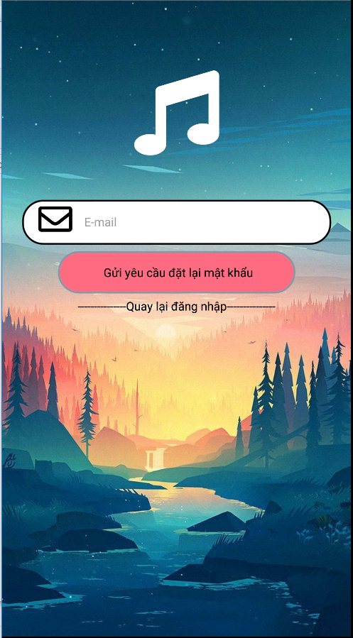

1. Mô tả các thuộc tính

|  |  |  |  |  |
| --- | --- | --- | --- | --- |
| STT | Tên thuộc tính | Loại | Ràng buộc | Ý nghĩa/Ghi chú |
|  | E-mail | TextBox | Không | Nhập email để lấy lại mật khẩu |
|  | Gửi yêu cầu đặt lại mật khẩu | Button | Không | Gửi yêu cầu để đặt lại mật khẩu |
|  | Quay lại trang đăng nhập | Buton | Không | Quay lại trang đăng nhập |

* + 1. **Màn hình chính (Home)**

1. Giao diện

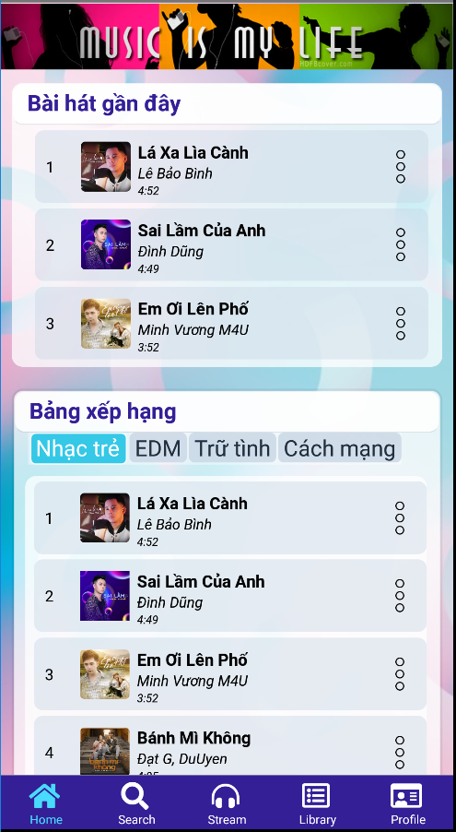

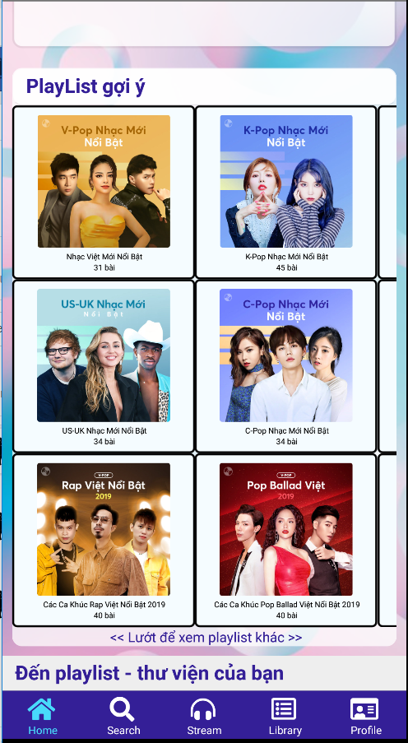

1. Mô tả các thuộc tính

|  |  |  |  |  |
| --- | --- | --- | --- | --- |
| STT | Tên thuộc tính | Loại | Ràng buộc | Ý nghĩa/Ghi chú |
|  | Bài hát gần đây | List Object | Không | Hiển thị danh sách các bài hát nghe gần đây |
|  | Bảng xếp hạng | List Object | Không | Hiển thị danh sách các bài hát top 100 thịnh hành |
|  | Playlist Gợi ý | List object | Không | Hiển thị danh sách các play list phổ biến |

* + 1. **Màn hình tìm kiếm nhạc**

1. Giao diện

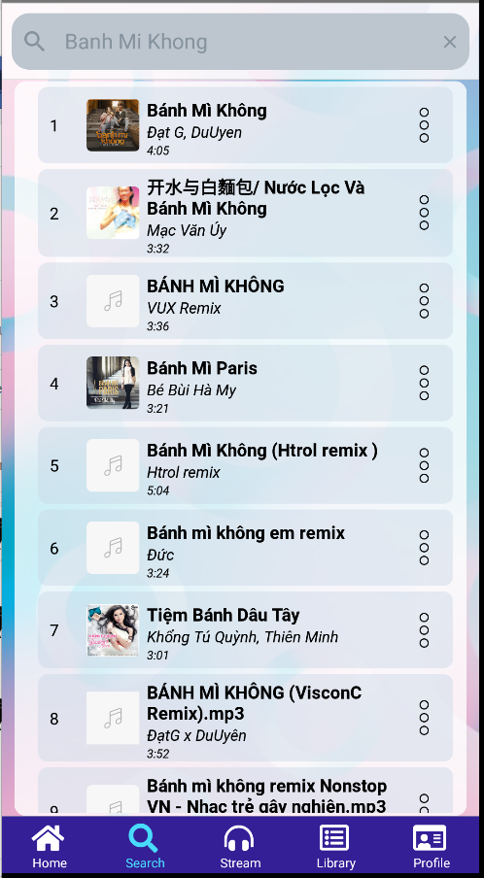

1. Mô tả các thuộc tính

|  |  |  |  |  |
| --- | --- | --- | --- | --- |
| STT | Tên thuộc tính | Loại | Ràng buộc | Ý nghĩa/Ghi chú |
|  | Search bar | TextBox | Không | Nhập tên bài hát để tìm kiếm |
|  | Danh sách kết quả | ListObject | Không | Hiển thị danh sách kết quả tìm kiếm bài hát |

* + 1. **Màn hình Stream**

1. Giao diện

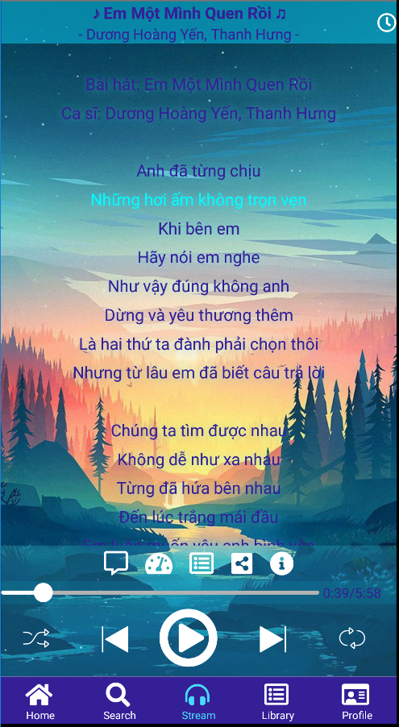 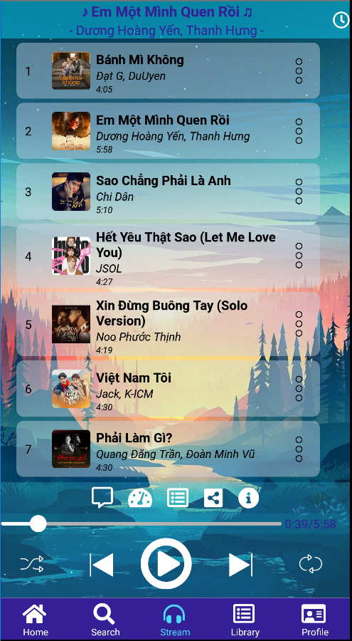

1. Mô tả các thuộc tính

|  |  |  |  |  |
| --- | --- | --- | --- | --- |
| STT | Tên thuộc tính | Loại | Ràng buộc | Ý nghĩa/Ghi chú |
|  | Tên bài hát | Text | Không | Hiển thị tên bài hát đang được phát |
|  | Hen giờ | Button | Number | Hẹn giờ ngưng phát nhạc |
|  | Lyric | Text | Không | Hiển thị lời bài hát |
|  | Bình luận | Button | Không | Hiển thị tab bình luận, người dùng có thể nhận xét bài hát tại đây |
|  | Speed | Button | Không | Chỉnh tốc độ phát nhạc |
|  | Share | Button | Không | Chia sẻ bài hát cho mọi người |
|  | Thông tin bài hát | Button | Không | Hiển fthij thông tin bài hát |
|  | Trộn | Button | Không | Phát các bài hát tiếp theo theo tình tự ngẫu nhiên |
|  | Pre | Button | Không | Phát bài hát trước trong danh sách |
|  | Next | Button | Không | Phát bài tiếp theo |
|  | Play/stop | Button | Không | Phát /dừng bài nhạc |
|  | Lặp | Button | Không | Tùy chọn lặp bài hát |

* + 1. **Màn hình Library (Thư viện nhạc đã tải)**

1. Giao diện

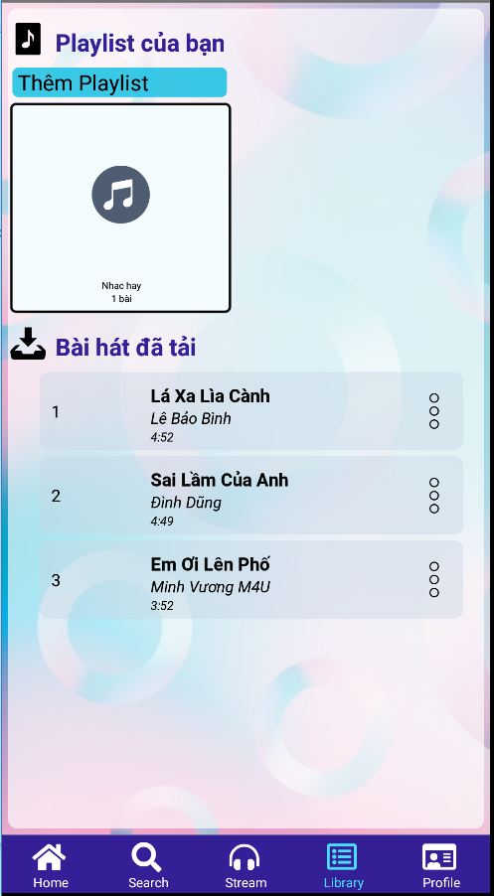

1. Mô tả thuộc tính

|  |  |  |  |  |
| --- | --- | --- | --- | --- |
| STT | Tên thuộc tính | Loại | Ràng buộc | Ý nghĩa/Ghi chú |
|  | Thêm playlist | Button | Không | Tạo thêm danh sách chơi nhạc |
|  | Bài hát đã tải | ListObject | Không | Hiển thị các bài hát đã tải về máy |
|  | Tùy chọn(Nút 3 chấm) | Button | Không | Hiển thị tùy chọn với bài nhạc |
|  | Tab tùy chọn |  |  |  |
|  | Thêm vào | Button | Không | Thêm bài hát vào một playlist |
|  | Xóa | Button | Không | Xóa bài hát khỏi máy |

* + 1. **Màn hình Profile**

1. Giao diện

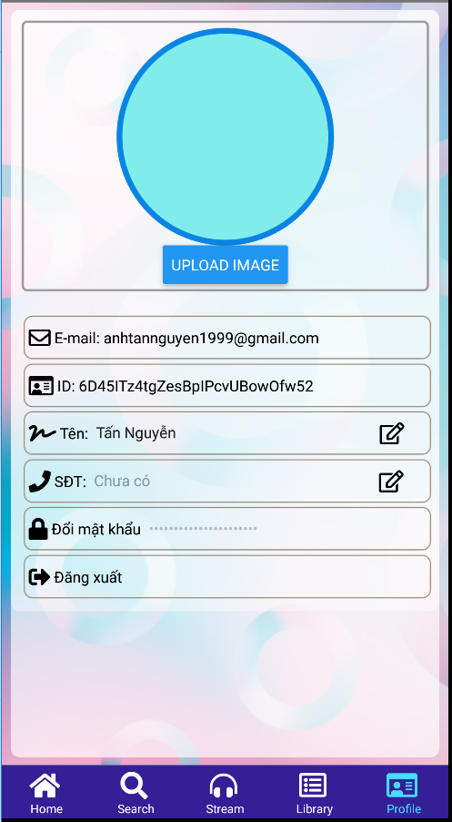

1. Mô tả các thuộc tính

|  |  |  |  |  |
| --- | --- | --- | --- | --- |
| STT | Tên thuộc tính | Loại | Ràng buộc | Ý nghĩa/Ghi chú |
|  | Avatar | Image | <5MB | Hiển thị ảnh đại diện |
|  | Upload Image | Buton | Không | Mở trình chọn ảnh |
|  | E-mail | Text | Không | Hiển thị thông tin email |
|  | Id user | Text | Không | Hiển thị id user |
|  | Name | Text | Không | Tên |
|  | Phone | Text | Không | Số điện thoại |
|  | ChangePass | Char | Lớn hơn 5 ký tự | Đổi mậta khẩu |
|  | LogOut | Button | Không | Đăng xuất khỏi tài khoản hiện tại |

1. **Cài đặt và thử nghiệm**
   1. **Môi trường**

Cài đặt trên môi trường các thiết bị điện thoại android

* 1. **Ngôn ngữ cài đặt**

Ngôn ngữ tiếng anh, tiếng việt

* 1. **Thử nghiệm**

Thử nghiệm trên các thiết bị chạy trên hệ điều hành android từ 6.0 trở lên

* 1. **Đánh giá kết quả**

Ứng dụng chạy tốt trên các thiết bị chạy hệ điều hành android 6.0 trở lên, các chức năng đều hoạt động như mong đợi

1. **Kết luận và hướng mở rộng**

Thông qua môn đồ án môn học Lập trình trên thiết bị di động, nhóm đã tìm hiểu và có thêm nhiều kiến thức mới về các vấn đề công nghệ, quản lý ứng dụng và làm việc theo nhóm.

Ứng dụng nghe nhạc hiện tại có đã có đầy đủ các chức năng được đề ra và có thể đáp ứng được nhu cầu của người dùng.

Trong tương lai, ứng dụng của nhóm em còn có rất nhiều chức năng cần phát triển thêm để ứng dụng có thể được hoàn thiện hơn như: Thêm các nền tảng âm nhạc khác là Nhạc của tui với Soundcloud, cho phép người dùng custom giao diện, hiển thị hiệu ứng khi phát nhạc…